Начальная страница <- Справочники <- «Дисконтные карты»

Групповой ввод дисконтных карт
Обработка «Групповой ввод дисконтных карт» позволяет создавать любое количество дисконтных карт с присвоением им номера, а также других дополнительных параметров. Обработка вызывается из справочника «Дисконтные карты» нажатием кнопки «Создать много…».
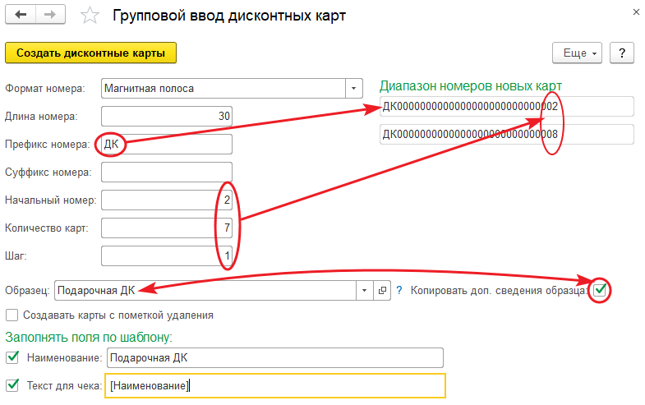Форма обработки «Групповой ввод дисконтных карт»
«Формат номера» - из списка выбирается значение, определяющее правило создания номера карты:
- «Магнитная полоса» - при выбранном формате ограничения на значения префикса и суффикса не накладываются;
- «Ean-13» - при выбранном формате реквизит «Префикс» может содержать только цифры, начинающиеся с двойки. При этом префикс не должен начинаться с цифр из значения константы «Внутренний префикс» и весовых штрих-кодов (например, если константа «Внутренний префикс» установлена в значение «213», то в реквизит «префикс» нельзя ввести значение «2» или «21»). Реквизит «Суффикс» при данном формате недоступен для редактирования. При формировании номеров карт суффикс будет рассчитываться автоматически значением контрольного символа для каждого номера карты. Длина номера карты ограничивается 13-ю цифрами и редактированию не подлежит;
- «Code 128»- при выбранном формате реквизиты «Префикс» и «Суффикс» могут содержать только цифры и латинские буквы в верхнем регистре;
- «Ean-8» - при выбранном формате реквизит «Префикс» может содержать только цифры (две или более), реквизит «Суффикс» при данном формате недоступен для редактирования, длина номера карты ограничивается 8-ю цифрами.
При смене формата номера карт реквизиты «Префикс» и «Суффикс» могут очищаться, если согласно выбранному варианту на реквизиты накладываются ограничения, под которые не подпадают введенные в реквизиты значения.
«Длина номера» – указывается количество символов в номере создаваемых карт. Необходимо учитывать, что номер карты будет генерироваться по следующему правилу:
1) в поле «Длина номера» указывается допустимое количество символов в номере карты, например 10;
2) суммируется количество символов в указанном префиксе (например, P) и суффиксе (например, S) создаваемых карт – итого 2 символа;
3) суммированное количество символов префикса и суффикса вычитается из количества символов, указанных в поле «Длина номера» (10-2=8 символов);
4) к номеру карты (начальный номер+шаг), например номеру 501, слева будут добавлены нули до посчитанного количества символов, т.е. до 8-ми символов будет добавлено еще пять нулей.
Таким образом, получится следующий номер: P00000501S.
Необходимо ввести «Начальный номер» карты, количество создаваемых карт («Количество карт»), «Шаг» (величина, на которую будет увеличиваться каждый последующий номер карты).
В группе «Диапазон номеров новых карт» отображаются номера первой и последней создаваемой карты с учетом заданных значений префикса и суффикса.
В реквизите «Образец» следует указать образец ранее созданной дисконтной карты на основании которой будут созданы новые карты. Реквизит обязателен для заполнения. Контактная информация с карты-образца не копируется, образец не изменяется.
При задании флага «Копировать доп. сведения образца» с карты-образца копируются дополнительные параметры карты.
При задании значений строковых реквизитов «Наименование» и «Текст для чека» могут использоваться шаблоны [Номер] и [Текущая дата]. При использовании шаблона [Номер] каждой создаваемой дисконтной карте будет присваиваться свой уникальный порядковый номер. При использовании шаблона [Текущая дата] у каждой сгенерированной дисконтной карты будет проставляться дата её создания. Необходимо учитывать, что при использовании шаблонов система различает верхние и нижние регистры
При нажатии кнопки «Создать дисконтные карты» будет создан набор дисконтных карт в диапазоне, показанном в группе «Диапазон номеров новых карт».

